Podklad k přípravě závazku - _mikulk2021-03-04T07_25
5. 3. 2021

VÝZKUMNÝ ÚSTAV ROSTLINNÉ VÝROBY v.v.i.
Drnovská 507
161 06 Praha 6-Ruzyně
telefon: 233 022 111

IČO: 00027006 DIČ: CZ00027006
Objednávka číslo OB-2021-00000300
Dodavatel Číslo objednávky uvádějte na faktuře, jinak nebude faktura proplacena
Vesmír - časopis
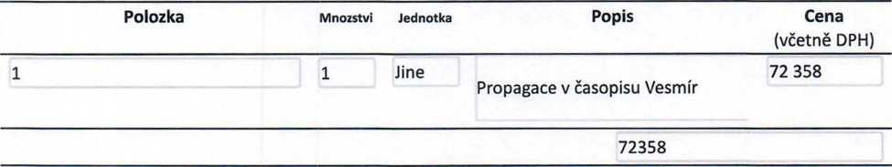
Vyřizuje:

^{Datum:} 4. 3. 2021
Fakturujte:
Výzkumný ústav rostlinné výroby v.v.i. Drnovská 507 161 06 Praha 6
IČO: 00027006 DIČ: CZ 00027006 Bank.spojení: 25635061/0100
https://dms.vurv.cz/sites/Uctarna/_layouts/15/Print.FormServer.aspx
1/1

